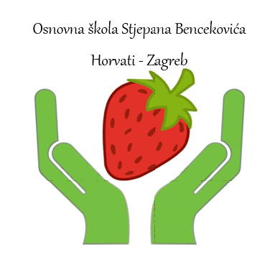
OSNOVNA ŠKOLA STJEPANA BENCEKOVIĆA
Horvaćanski trg 1
Zagreb – Horvati

18. ožujka 2020. godine

Dragi učenici i roditelji!

Od trenutka saznanja da iz naših pravih učionica prelazimo u virtualne prošlo je svega nekoliko dana, učitelji su se hrabro prihvatili posla, pripremali nastavne materijale, dan i noć radili da ta transformacija uspije te da danas sve bude spremno.

S velikim zadovoljstvom obavještavam vas da smo i tehnički i psihološki spremni za period koji je pred nama, no to ne znači da nisu isključeni povremeni prekidi rada u virtualnim učionicama.

Od danas, 18. ožujka 2020. godine, učenici predmetne nastave više neće pratiti program SPTV, već isključivo našu weebly stranicu prema uobičajenom rasporedu dana i smjene, a učenici razredne nastave stranice svojih učiteljica po razredima te nisu dužni pratiti program Škola na trećem na HRT3.

Učitelji će svakodnevno do 12, oo sati objavljivati nastavne materijale po predmetima i razredima koje samostalno pripremaju prateći kurikulum nastavnih predmeta.
Također, učenici će dobiti smjernice za izvršavanje pratećih zadataka.

Za potrebe izvođenja nastave Likovne kulture učenicima nisu potrebne likovne mape.

Ravnateljica: Tatjana Bračun Haddad, prof.

